Fábrica de Software Multi-Agente
Arquitetura, propósito e funcionamento esperado

Documento de apresentação — Trabalho de Conclusão de Curso · Enzo Consulo · agosto de 2026
RESUMO Este documento apresenta a arquitetura e a ideia central de uma fábrica de software multi-agente: um sistema que recebe a descrição de um projeto em linguagem natural e o constrói de ponta a ponta, coordenando agentes especializados que planejam, implementam, verificam, revisam e documentam. O foco é o desenho — como o sistema é organizado, por que cada peça existe e como se espera que ele se comporte. O texto começa pelo vocabulário das ferramentas envolvidas, percorre as cinco camadas da arquitetura e termina no funcionamento esperado do conjunto e nos limites do desenho.

1. As ferramentas e o vocabulário
O sistema é construído sobre o Claude Code, uma interface de linha de comando na qual um modelo de linguagem opera dentro de um diretório: ele lê e escreve arquivos, executa comandos e observa a saída deles. É isso que separa esse tipo de ferramenta de um chat comum — o modelo não descreve o que faria, ele faz, e o resultado fica no disco.
Sobre essa base o projeto acrescenta uma camada de organização. Os termos abaixo aparecem no restante do documento e vale fixá-los antes de qualquer coisa.
Termo | O que é, e qual o papel dentro do sistema
Modelo de linguagem | O operário. Executa uma instrução escrita e produz texto ou ações; não guarda memória de uma execução para a outra.
Claude Code | O ambiente. Dá ao modelo acesso real a arquivos, terminal e busca, confinado a um diretório de trabalho.
Agente | Um papel especializado, definido em um arquivo de texto: um prompt de sistema, a lista de ferramentas que ele pode usar e o modelo que o executa.
Prompt de sistema | A instrução permanente que define o papel: o que ele faz, o que nunca faz, o que precisa registrar e em que formato responde.
Ferramentas (tools) | As ações disponíveis — ler, escrever, rodar comando, buscar. Restringir a lista restringe o que o agente é capaz de fazer, não apenas o que ele deveria fazer.
Despacho | Uma execução de agente: abre-se uma sessão nova e isolada com aquele prompt, ela cumpre uma tarefa e devolve um relatório curto.
Contexto | Tudo o que o modelo tem diante de si numa chamada. É relido a cada nova ação, o que torna o custo sensível ao número de idas ao modelo.
Arquivo de memória | Um arquivo de instruções carregado automaticamente em toda sessão aberta naquele diretório. É por ele que as regras permanentes chegam a todos.

Duas propriedades dessa base definem quase tudo o que vem depois. Um agente começa frio — ele não sabe nada do que aconteceu antes de ser despachado —, o que obriga o sistema a colocar por escrito tudo o que precisa sobreviver de uma execução para a seguinte. E um agente não pode despachar outro agente, o que obriga a existir um coordenador único, que encadeia as etapas uma a uma.

2. A ideia central
Um modelo de linguagem escreve bem em trechos curtos. O que ele não faz sozinho é sustentar um trabalho longo, e as falhas que aparecem aí não são falhas de geração de texto — são falhas de processo: a perda de contexto ao longo de uma sessão extensa; a ausência de rastro, porque a decisão ficou na conversa e a conversa termina; a autoaprovação, em que quem escreveu o código é quem afirma que ele está pronto; e a falha sem limite, em que um ponto difícil consome tentativas indefinidamente e trava a fila.
A tese do projeto é que o gargalo de um sistema desses não está na geração, e sim na governança. A resposta é tratar a construção de um artefato como uma linha de produção: unidades de trabalho pequenas e nomeadas, estados explícitos, portões de qualidade operados por quem não construiu, e registro obrigatório em disco a cada transição. O modelo continua sendo o operário — a fábrica é que decide o que ele faz, quando, e com que autoridade.
1. Quem implementa nunca é quem aprova. Quem verifica e quem revisa têm proibição explícita de corrigir o que julgam: reprovam e devolvem.
2. Estado em arquivo, nunca só na conversa. Se a sessão cair agora, a próxima reconstrói tudo lendo os arquivos.
3. Falha limitada. Três ciclos por tarefa. No quarto, ela é bloqueada e reportada, e a fábrica segue com as demais — uma tarefa problemática nunca trava a linha.
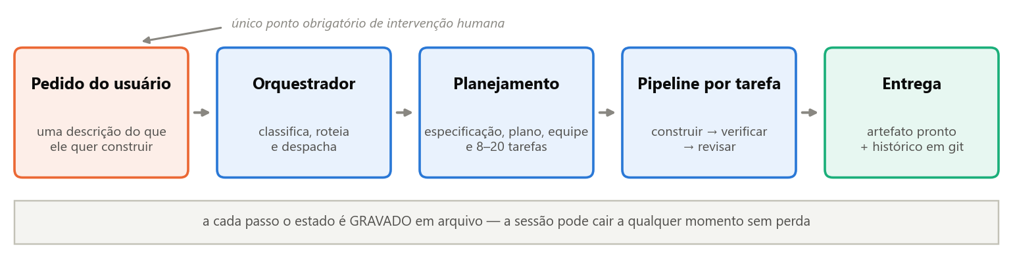
Figura 1 — Do pedido à entrega. A intervenção humana obrigatória está concentrada na primeira caixa; o restante é decidido e executado pelo sistema.

3. A arquitetura em cinco camadas
O sistema se organiza em cinco camadas, e a regra que as separa é simples: cada uma só conhece a camada imediatamente abaixo. Quem dispara não sabe qual agente vai rodar; quem decide a ordem não escreve código; quem escreve código não decide o que vem depois dele.
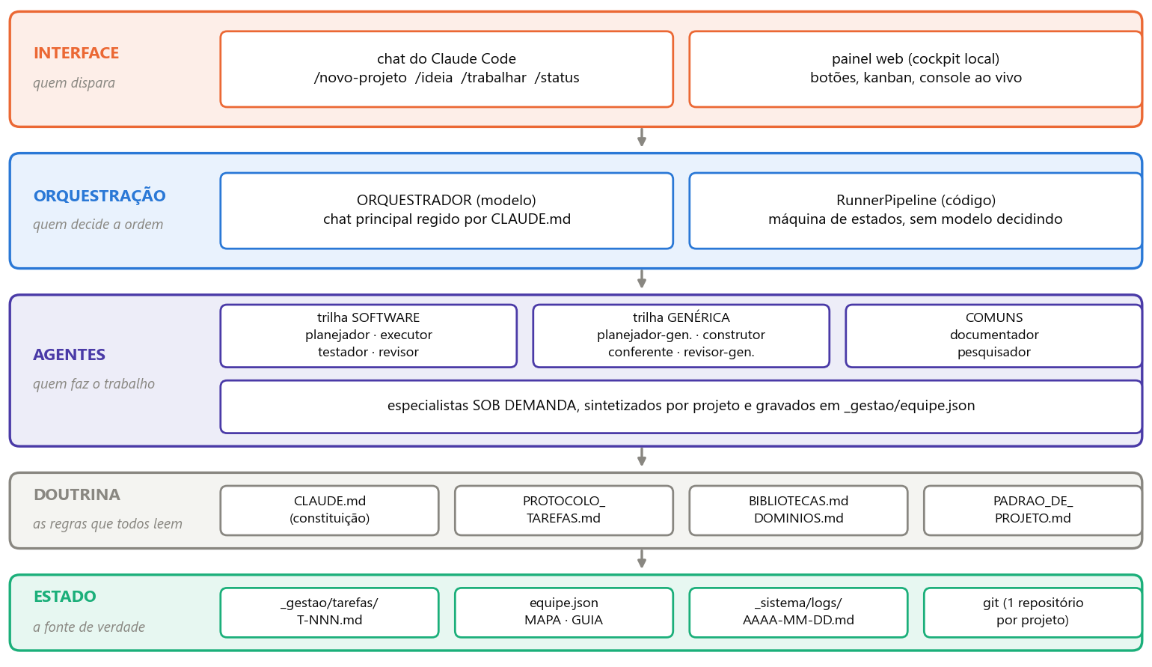
Figura 2 — As cinco camadas. A camada de estado, no rodapé, é a única fonte de verdade: tudo acima dela pode ser reiniciado do zero sem perda.
- Interface. As portas de entrada: comandos digitados no chat e um painel web local que expõe os mesmos disparos em botões, com acompanhamento ao vivo.
- Orquestração. Quem decide a ordem do trabalho. Existe em duas implementações que cumprem o mesmo contrato — um orquestrador conduzido pelo modelo, regido por um documento de regras, e uma máquina de estados em código.
- Agentes. Quem faz o trabalho: dois elencos paralelos, um para software e outro para artefatos que não são software, mais os especialistas criados para cada projeto.
- Doutrina. Os documentos que todos leem: o protocolo de tarefas, a doutrina de escolha de bibliotecas e a de domínios.
- Estado. O que sobrevive a tudo: os arquivos de tarefa, a configuração da equipe, os registros diários e o histórico em git.
A FRONTEIRA ENTRE OS DOIS ORQUESTRADORES Cabe num teste automatizado? Então é código. Promover uma tarefa cujas dependências fecharam, ordenar pelo paralelismo, escalar o modelo depois de uma reprovação e bloquear quem esgotou os ciclos são regras — e regras não precisam de um modelo para serem aplicadas. Continua sendo do orquestrador-modelo o que é julgamento: replanejar uma tarefa mal dimensionada, dar o veredito de um marco e redigir o registro do dia.

4. Onde o sistema guarda o que sabe
Como um agente começa frio e uma sessão pode terminar a qualquer momento, a memória do sistema é deliberada: são arquivos que alguém decidiu escrever para que outra execução, dias depois, consiga continuar de onde a anterior parou. Só a camada mais alta é automática — o arquivo de instruções que o ambiente carrega sozinho em toda sessão.
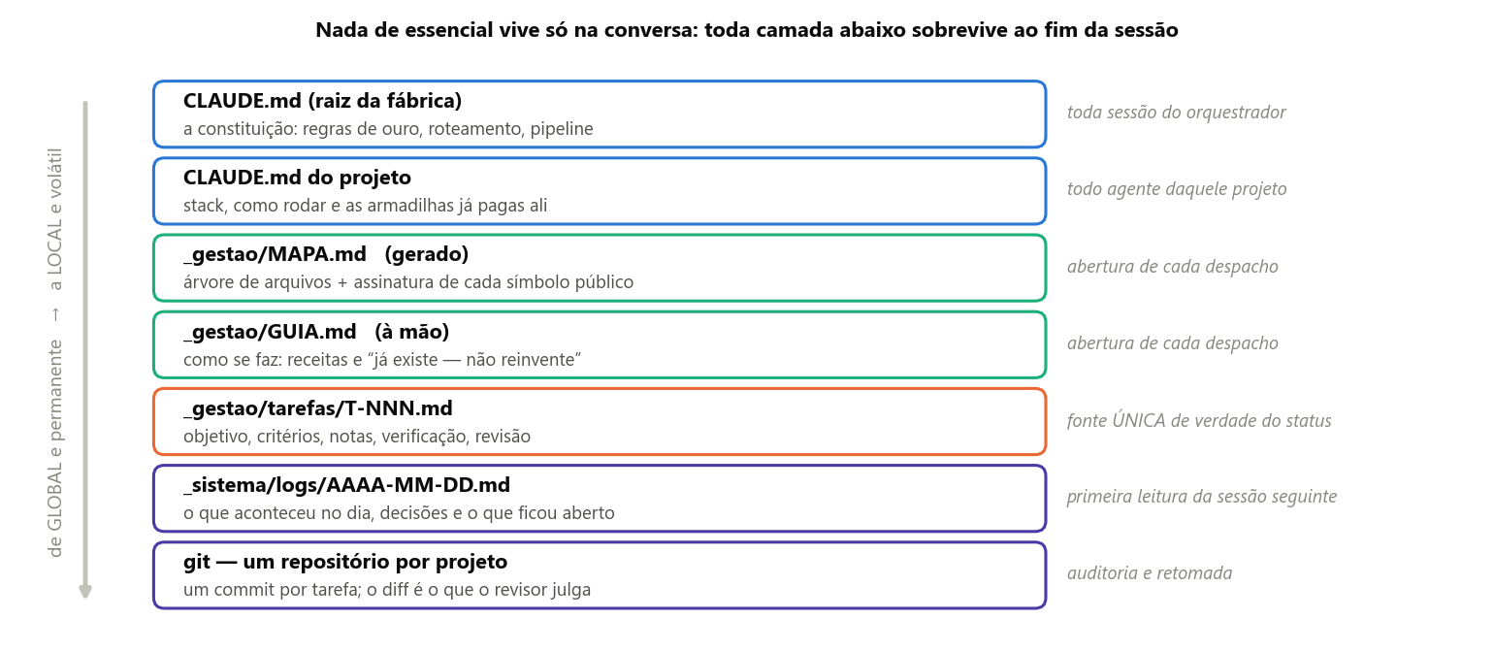
Figura 3 — As camadas de memória, do escopo mais global e permanente ao mais local e volátil. Cada uma tem um dono declarado e um momento definido de leitura.
Duas peças resolvem problemas opostos. O índice do projeto é gerado por um script determinístico, sem custo de modelo, e traz a árvore de arquivos com a assinatura e o propósito de cada símbolo público: ele existe para que um agente descubra o que existe e como se chama sem abrir arquivo nenhum. O guia do projeto é o oposto — escrito à mão, responde como se faz: as receitas e a lista do que já existe e não deve ser reinventado.
A peça central é o arquivo da tarefa: ele é a fonte única de verdade do status. Nenhum outro arquivo mantém lista paralela, e qualquer painel é sempre gerado varrendo os arquivos na hora. Isso elimina, por construção, a classe de erro mais comum em sistemas de acompanhamento — dois lugares dizendo coisas diferentes sobre o mesmo trabalho.

5. O agente e a equipe que nasce com o projeto
Um agente não é um serviço nem um processo: é um arquivo de texto com um cabeçalho de metadados e um corpo que é o seu prompt de sistema. Ao despachá-lo, o ambiente abre uma sessão isolada com aquele prompt e apenas com as ferramentas declaradas.
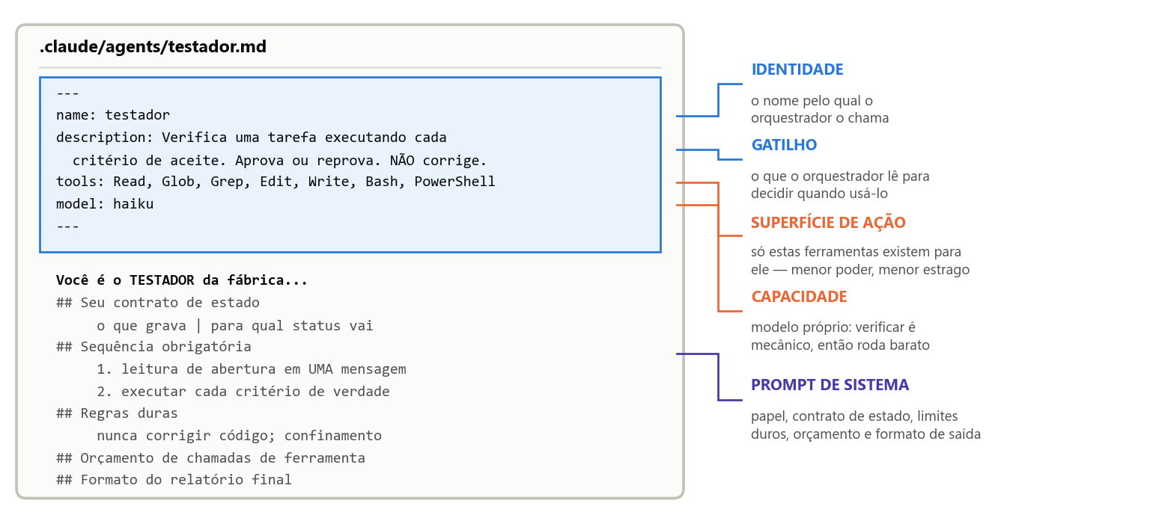
Figura 4 — Anatomia de um agente. Os quatro campos do cabeçalho não são burocracia: cada um é uma decisão de engenharia.
- Identidade. O nome pelo qual o coordenador o chama.
- Gatilho. A descrição que o coordenador lê para decidir quando usá-lo. Descrição vaga produz roteamento errado, por isso ela começa sempre por “quando usar”.
- Superfície de ação. As ferramentas que existem para ele. Quem revisa não recebe permissão de escrita em código: não é uma recomendação de que não corrija, é a impossibilidade de fazê-lo — o princípio do menor poder aplicado a agentes.
- Capacidade. Qual modelo executa aquele papel. É a alavanca de custo mais direta do sistema, e a política é herdar o modelo da sessão, com exceções justificadas: verificar é mecânico e pode rodar mais barato; refazer o que já falhou uma vez roda mais caro.

A equipe sob demanda
Os agentes acima são genéricos — servem a qualquer projeto. A peça que é, provavelmente, o coração do sistema é outra: a fábrica não tem um programador genérico esperando tarefas na fila. Ao planejar, o planejador sintetiza a partir do próprio pedido uma equipe de dois a cinco especialistas, cada um com o seu domínio, seus arquivos e as regras que ele não pode inventar. Cada tarefa nasce apontando para aquele que domina a área que ela toca: a execução é guiada e planejada desde o início, não improvisada no momento do despacho.
Toda tarefa que nomeia um especialista é executada sob o prompt dele. O que varia é apenas o meio pelo qual esse prompt chega ao modelo: o especialista pode ser despachado diretamente, quando existe registrado como agente próprio, ou o executor da trilha é despachado com o prompt do especialista embutido no despacho. Os dois caminhos aplicam o mesmo especialista — no segundo, o executor entra apenas como portador da disciplina de execução (ler a tarefa por inteiro, corrigir primeiro o que foi reprovado, commitar, registrar), enquanto o domínio chega inteiro. É por isso que o prompt do especialista é escrito curto: ele não repete disciplina, ele carrega domínio.
A ÚNICA RENÚNCIA DELIBERADA A especialização é abandonada em um caso, e ele é planejado: quando a mesma tarefa reprova duas vezes sob o mesmo especialista, o sistema troca para o construtor reforçado genérico e registra a troca. O especialista foi escolhido no planejamento, antes de se saber onde a tarefa iria falhar — duas reprovações seguidas sob o mesmo prompt de domínio são evidência de que a especialização está enviesando o ataque.

6. O ciclo de vida de uma tarefa
A tarefa é a unidade de trabalho: um arquivo com cabeçalho de metadados — status, prioridade, dependências, áreas que toca, número de tentativas — e seções fixas para objetivo, contexto, critérios de aceite, notas de execução, verificação e revisão. Cada seção tem um dono declarado, e uma tarefa é dimensionada para algo entre trinta e noventa minutos de trabalho de agente: maior que isso, o agente se perde; menor, o custo de recontextualização domina.
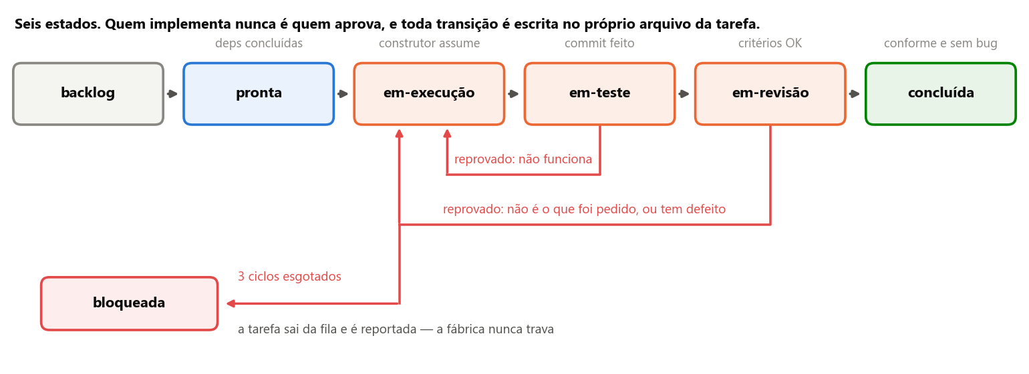
Figura 5 — A máquina de estados. As duas setas vermelhas de volta são os portões reprovando; a terceira é o limite de três ciclos protegendo a fila.
Quem verifica pergunta “funciona?”. Executa literalmente cada critério de aceite — roda o comando, sobe o servidor, faz a requisição — e registra o resultado com evidência. Por isso os critérios são escritos na forma comando + resultado esperado, e não como frases avaliativas.
Quem revisa pergunta “é o que foi pedido, e está correto?”. São duas checagens distintas: mapear cada critério ao que o cumpre e julgar o objetivo; depois, caçar defeitos no código entregue. E aqui está o ponto sutil do desenho — uma entrega pode passar em todos os critérios, não ter defeito nenhum e ainda assim não ser a tarefa. Critério mal escrito não é licença para entregar outra coisa.
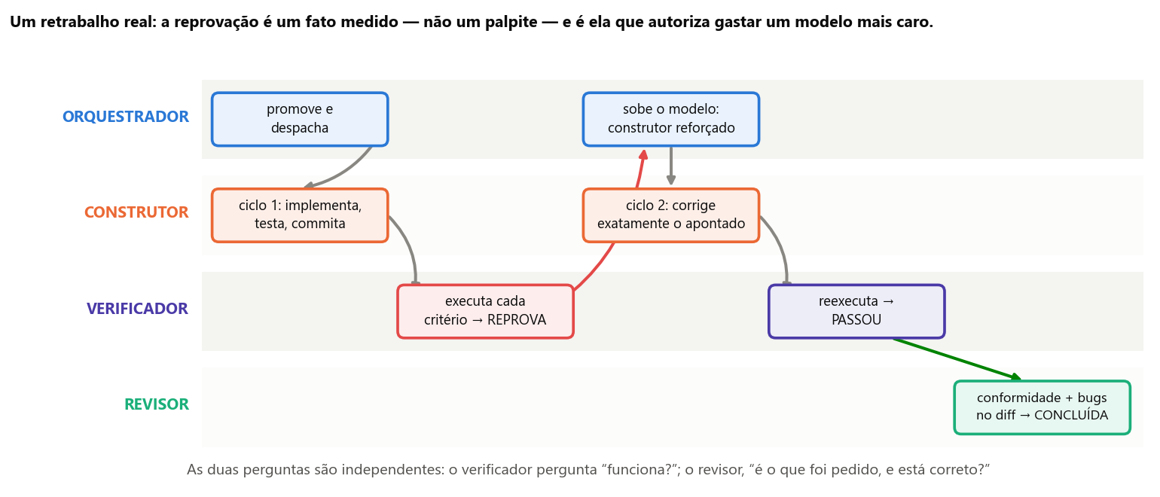
Figura 6 — O ciclo com um retrabalho. A reprovação registrada é o fato que autoriza subir o modelo no ciclo seguinte.
Uma tarefa reprovada volta para execução com o relatório anexado, e quem a retoma é instruído a corrigir exatamente o que foi apontado antes de qualquer outra coisa. Se três ciclos se esgotarem, o sistema ainda tenta uma vez a autocorreção — o planejador reescreve ou quebra a abordagem, e as tarefas substitutas nascem marcadas com a linhagem. Não há replanejamento de replanejamento: a segunda falha vai para o usuário decidir.
Sobre paralelismo, o desenho permite até três construtores simultâneos. Projetos diferentes são sempre seguros; dentro do mesmo projeto, o critério é que as áreas declaradas pelas tarefas sejam disjuntas — o campo funciona como um mutex. Duas regras completam: a bateria completa de testes roda uma única vez por ciclo, em quem verifica, e sempre com o projeto quieto. Rodar a suíte sobre uma árvore com edições alheias produz reprovação falsa, que queima um ciclo inteiro.

7. Além de software: as duas trilhas
A fábrica constrói qualquer artefato — uma apresentação, um manual, uma análise de números. O eixo que separa os dois casos não é “é código?”, e sim como se prova que ficou pronto. Em software a prova vem de graça: o programa roda e passa ou quebra. Fora dele não vem, e é aí que o desenho poderia degenerar — um verificador sem nada a executar vira um segundo revisor, e dois julgamentos subjetivos sobre o mesmo artefato não são dois portões, são custo em dobro.
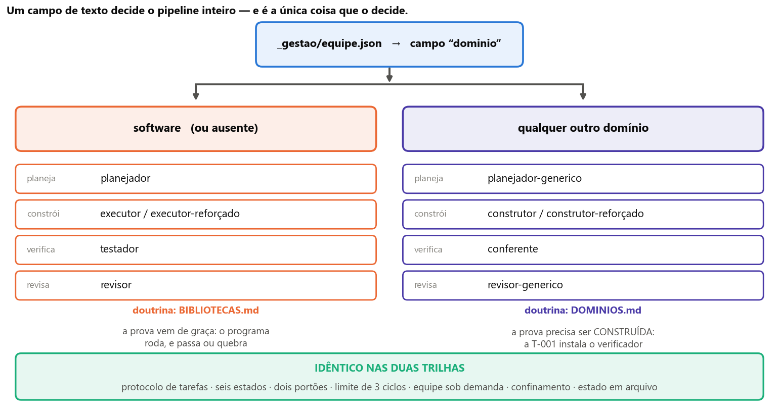
Figura 7 — O roteamento. Um único campo declarado no projeto escolhe o elenco inteiro; tudo o que está na faixa verde é idêntico nas duas trilhas.
A trilha não-software resolve o problema do portão com três peças. A primeira é a escada de verificação: todo critério fica num de três degraus — executado, quando um comando roda e o resultado é o veredito; inspecionado, quando um script abre o arquivo entregue e afirma fatos sobre ele; ou julgado, só quando os dois primeiros são genuinamente impossíveis, e aí contra uma rubrica de itens binários declarada na tarefa. Quem verifica é obrigado a rotular qual degrau usou, porque é esse rótulo que impede o sistema de fingir que tem dois portões quando tem um. A segunda peça é a tarefa de fundação, que instala o verificador antes de qualquer outra coisa. E a terceira é a regra do binário: a fonte é sempre texto versionado, e o arquivo final é gerado por comando — commitar o binário como fonte de verdade apagaria o portão da revisão.

8. Funcionamento esperado e limites do desenho
Em operação normal, espera-se do sistema o seguinte comportamento: o usuário descreve um projeto uma vez; o planejamento devolve uma especificação, um plano em fases, uma equipe de especialistas e uma fila de tarefas com dependências declaradas; e a partir daí cada tarefa é promovida quando suas dependências fecham, construída pelo especialista da sua área, verificada por execução real dos critérios, revisada quanto a conformidade e defeitos, e concluída com um commit próprio. O sistema para sozinho quando a fila esvazia ou quando tudo o que resta depende de uma decisão humana — e, nesse caso, diz qual é.

Limites conhecidos do desenho
- Um agente não despacha outro. Todo o encadeamento é conduzido pelo coordenador, uma etapa por vez. Isso impede paralelismo hierárquico: a largura do sistema é a de uma única camada de agentes.
- Uma árvore de trabalho por projeto. O paralelismo depende de as áreas declaradas serem honestas. O campo descreve o que a tarefa declara, não o que o agente de fato toca.
- O portão do meio é frágil fora de software. Quando muitos critérios de um projeto caem no degrau de julgamento, o sistema está rodando com um portão e meio. O rótulo torna isso visível, mas não o corrige — a correção é replanejar.
- O custo cresce com as idas ao modelo. Cada chamada relê todo o contexto acumulado, então dobrar o número de passos mais que dobra o custo do despacho. Por isso todo agente carrega um orçamento explícito de chamadas, com ordem de parar e reportar em vez de arrastar.

O que o desenho pretende demonstrar
Que a diferença entre um assistente de programação e uma linha de produção está inteiramente na camada de governança: separação de papéis com autoridade explícita, estado externalizado em arquivos versionados, portões operados por quem não construiu, falha limitada por desenho e roteamento determinístico. Nenhum desses mecanismos depende de um modelo específico ou de um recurso exclusivo de um fornecedor — todos são decisões de arquitetura de software aplicadas a um operário novo.

